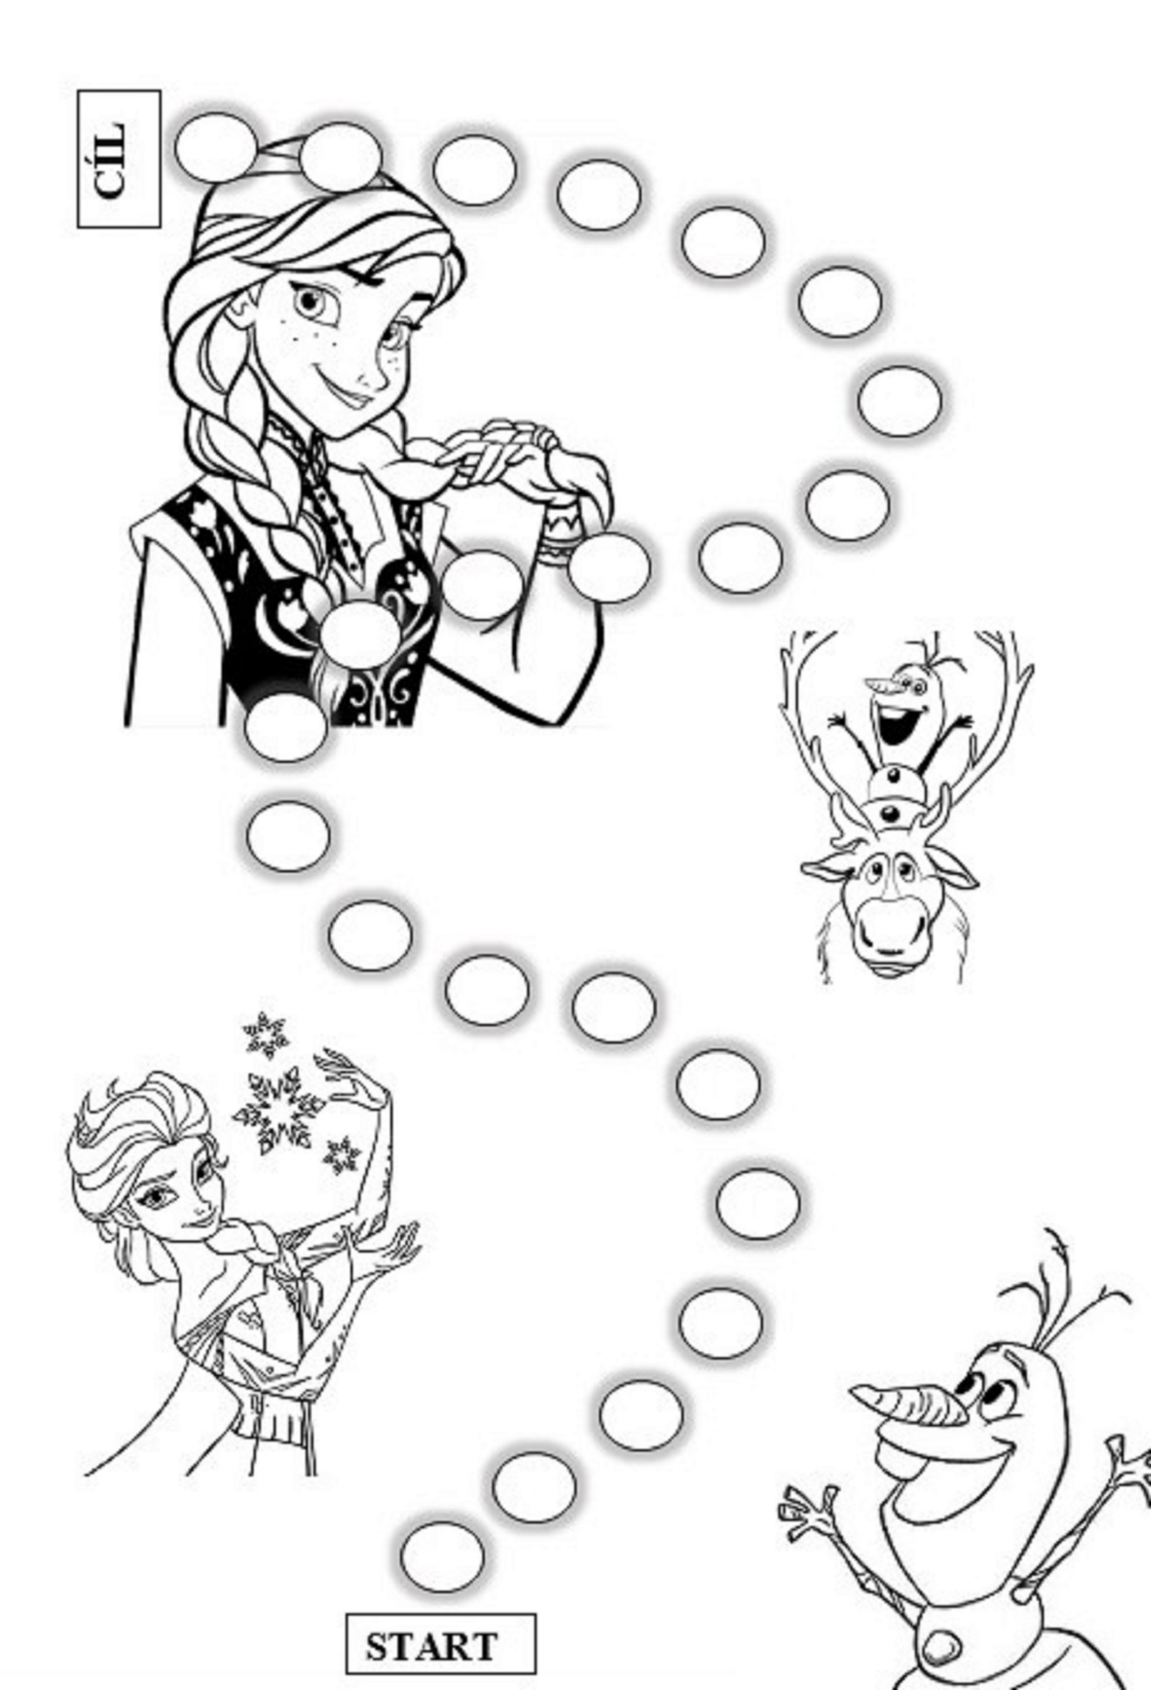

Karty: podstatná jména

ROD  ženský | ČÍSLO  jednotné | PÁD  1. p | VZOR  žena

ROD  ženský | ČÍSLO  jednotné | PÁD  2. p | VZOR  růže

ROD  ženský | ČÍSLO  jednotné | PÁD  3. p | VZOR  píseň

ROD  ženský | ČÍSLO  jednotné | PÁD  4. p | VZOR  kost

ROD  ženský | ČÍSLO  množné | PÁD  6. p | VZOR  žena

ROD  ženský | ČÍSLO  množné | PÁD  7. p | VZOR  růže

ROD  ženský | ČÍSLO  množné | PÁD  1. p | VZOR  píseň

ROD  ženský | ČÍSLO  množné | PÁD  2. p | VZOR  kost

ROD  mužský | ČÍSLO  jednotné | PÁD  3. p | VZOR  pán

ROD  mužský | ČÍSLO  jednotné | PÁD  4. p | VZOR  hrad

ROD  mužský | ČÍSLO  jednotné | PÁD  6. p | VZOR  muž

ROD  mužský | ČÍSLO  jednotné | PÁD  7. p | VZOR  stroj

ROD  mužský | ČÍSLO  množné | PÁD  1. p | VZOR  pán

ROD  mužský | ČÍSLO  množné | PÁD  2. p | VZOR  hrad

ROD  mužský | ČÍSLO  množné | PÁD  3. p | VZOR  muž

ROD  mužský | ČÍSLO  množné | PÁD  4. p | VZOR  stroj

ROD  střední | ČÍSLO  jednotné | PÁD  6. p | VZOR  město

ROD  střední | ČÍSLO  jednotné | PÁD  7. p | VZOR  moře

ROD  střední | ČÍSLO  jednotné | PÁD  1. p | VZOR  kuře

ROD  střední | ČÍSLO  jednotné | PÁD  2. p | VZOR  stavení

ROD  střední | ČÍSLO  množné | PÁD  3. p | VZOR  město

ROD  střední | ČÍSLO  množné | PÁD  4. p | VZOR  moře

ROD  střední | ČÍSLO  množné | PÁD  6. p | VZOR  kuře

ROD  střední | ČÍSLO  množné | PÁD  7. p | VZOR  stavení

Karty: slovesa

OSOBA  1. | ČÍSLO  jednotné | ZPŮSOB  oznamovací | ČAS  minulý

OSOBA  2. | ČÍSLO  jednotné | ZPŮSOB  oznamovací | ČAS  minulý

OSOBA  3. | ČÍSLO  jednotné | ZPŮSOB  oznamovací | ČAS  minulý

OSOBA  1. | ČÍSLO  množné | ZPŮSOB  oznamovací | ČAS  minulý

OSOBA  2. | ČÍSLO  množné | ZPŮSOB  oznamovací | ČAS  minulý

OSOBA  3. | ČÍSLO  množné | ZPŮSOB  oznamovací | ČAS  minulý

OSOBA  1. | ČÍSLO  jednotné | ZPŮSOB  oznamovací | ČAS  přítomný

OSOBA  2. | ČÍSLO  jednotné | ZPŮSOB  oznamovací | ČAS  Přítomný

OSOBA  3. | ČÍSLO  jednotné | ZPŮSOB  oznamovací | ČAS  přítomný

OSOBA  1. | ČÍSLO  množné | ZPŮSOB  oznamovací | ČAS  přítomný

OSOBA  2. | ČÍSLO  množné | ZPŮSOB  oznamovací | ČAS  přítomný

OSOBA  3. | ČÍSLO  množné | ZPŮSOB  oznamovací | ČAS  přítomný

OSOBA  1. | ČÍSLO  jednotné | ZPŮSOB  oznamovací | ČAS  budoucí

OSOBA  2. | ČÍSLO  jednotné | ZPŮSOB  oznamovací | ČAS  budoucí

OSOBA  3. | ČÍSLO  jednotné | ZPŮSOB  oznamovací | ČAS  budoucí

OSOBA  1. | ČÍSLO  množné | ZPŮSOB  oznamovací | ČAS  budoucí

OSOBA  2. | ČÍSLO  množné | ZPŮSOB  oznamovací | ČAS  budoucí

OSOBA  3. | ČÍSLO  množné | ZPŮSOB  oznamovací | ČAS  budoucí

OSOBA  1. | ČÍSLO  jednotné | ZPŮSOB  podmiňovací | ČAS  přítomný

OSOBA  2. | ČÍSLO  jednotné | ZPŮSOB  podmiňovací | ČAS  přítomný

OSOBA  3. | ČÍSLO  jednotné | ZPŮSOB  podmiňovací | ČAS  přítomný

OSOBA  1. | ČÍSLO  množné | ZPŮSOB  podmiňovací | ČAS  přítomný

OSOBA  2. | ČÍSLO  množné | ZPŮSOB  podmiňovací | ČAS  přítomný

OSOBA  3. | ČÍSLO  množné | ZPŮSOB  podmiňovací | ČAS  přítomný

